关于开展2016年（第三期）上海众创空间
管理人员培训班的通知

各众创空间及有关单位：
为贯彻《关于开展科技企业孵化器从业人员培训工作的通知》（国科火字2012[108]号）精神，进一步提高众创空间管理人员的业务水平与服务能力，上海市科技创业中心作为科技部火炬中心首批确定的孵化器从业人员培训机构，将联合上海科技企业孵化协会举办2016年上海众创业空间管理人员培训班。通知如下：
一、培训目的
通过开展具有针对性、专业化的培训，增强孵化服务人员对科技企业孵化器的全面了解，提升管理人员的业务能力和服务水平，形成高水平、高素质、专业化、职业化的服务队伍，为全市众创空间事业快速健康发展提供高水平的人才保障。
二、培训对象
2016年度新建孵化器管理人员，原有孵化器新进管理人员、区县科委相关孵化器管理人员、拟新建孵化器及其他类型众创空间相关单位管理人员，均可报名参加。
三、培训内容
培训课程根据科技部火炬中心统一制定大纲制订、统一教材，主要内容包括：孵化器管理、科技企业服务、科技创业管理、政策体系四大模块。
学员需参加全部课程内容的学习，且所有培训课程考勤记录完整。培训结束后，组织统一考试、统一阅卷、统一评分，考试合格，由科技部火炬中心组织统一发证，结业学员信息由科技部火炬中心统一备案并建档，作为国家认可的培训记录和资格认定。
四、培训时间、地点及费用
（一）培训及报到时间
培训班定于2016年11月22日——11月25日（四天），报到时间11月21日下午15:30以后或11月22日上午9:00之前。
（二）培训地点
上海紫藤宾馆会议中心103会议室（上海市闵行区东川路3050号近文井路）。
（三）培训费用
培训费1620元/人，包含培训费、教材费、考试费、制证费、证书、就餐，住宿费等。
培训费可用现金、转账、支票三种形式支付，转账信息如下：
单位名称：上海市科技创业中心
开户银行：上海银行漕河泾支行
银行账号：31687400002041988

五、培训报名及联系方式
报名截止日期为2016年11月4日,如在11月7日前仍未接到培训联系人的报名确认电话或邮件，请您再次确认是否报名成功。
培训学员请自行准备两张二寸照片（用于资格证书盖钢印）和一张电子照片（用于备案存档发至报名联系人邮箱）。请在照片背后注明单位名称和姓名，电子照片以姓名+单位名称全称命名。
联系方式：
王书立 电话：021-64518554 邮箱：wang_shl@shtic.com
奚青云 电话：13072136592 邮箱：xiqy@neobay.cn
刘啸峰 电话：13817557152 邮箱：liuxf@neobay.cn
传 真： 021-64518468

附录：
1、2016年上海众创空间管理人员培训班报名回执
2、2016年上海众创空间管理人员培训班课程安排
3、参考交通路线

上海市科技创业中心
上海科技企业孵化协会
2016年10月28日
附件1：2016年上海众创空间管理人员培训班报名回执
单位名称 |  |  |  |  | 地址 邮编
姓 名 | 性别 | 身份证号 | 职务 | 分管工作 | 电子邮箱 | 手机号 | 房间（单/标） | 报到时间

注：请于11月4日前回传至：liuxf@neobay.cn，建议大家预定标间,单间需补差价。

附件 2：
2016年上海众创空间管理人员培训班课程安排
日期 | 时间 | 模块 | 内容
11月22日  （星期二） | 8:00—9:30 |  | 签到
11月22日  （星期二） | 9:30—10:00 |  | 开学典礼：领导致辞
11月22日  （星期二） | 10:00—12:00 | 孵化器概述与发展 | 新时期孵化器发展战略
11月22日  （星期二） | 13:30—14:50 | 创业导师 | 如何建立创业导师运行与服务体系
11月22日  （星期二） | 15:00—17：00 | 科技创业管理知识 | 科技型中小企业的劳动关系管理
11月23日  （星期三） | 9:00—10:30 | 孵化组织及服务 | 众创空间的发展趋势
11月23日  （星期三） | 10:30—11:30 | 孵化服务 | 科技金融服务
11月23日  （星期三） | 13:30—15:00 | 科技创业管理知识 | 孵化器的持股孵化
11月23日  （星期三） | 15:10—16:40 | 科技创业管理知识 | 技术创新与知识产权保护
11月23日  （星期三） | 19:00 | 孵化服务交流活动 | 待定
11月24日  （星期四） | 9:00—11:00 | 科技创业管理知识 | 如何预防和控制股东纠纷
11月24日  （星期四） | 13:30—15:00 | 孵化器管理 | 众创空间指导意见解读
11月24日  （星期四） | 15:10—16:30 | 政策体系 | 科技型中小企业支持政策
11月25日  （星期五） | 9:00-12:00 | 考试 | 考试3个小时
11月25日  （星期五） | 13:30 | 考察学习

附件 3：参考交通路线
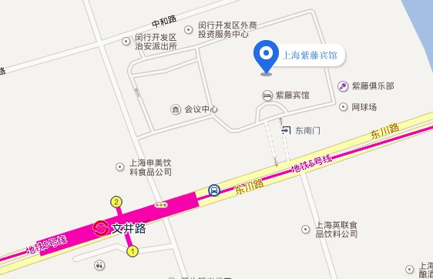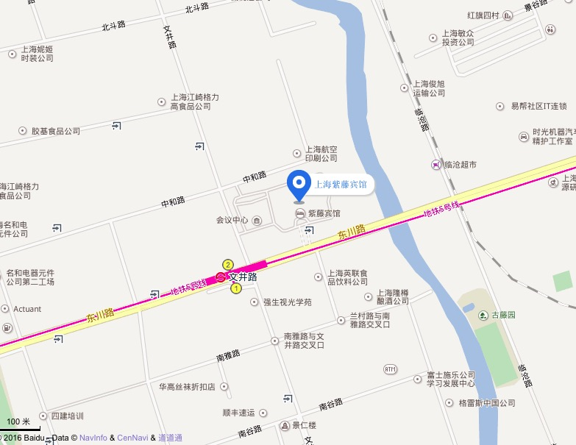
酒店位于上海市闵行区东川路3050号（近文井路）。
地铁5号线文井路站（2号口出）或江川1路东川路文井路站下。

